2020年成人高考专升本英语考试大纲
总要求

考生应掌握基本的英语语言基础知识并具备一-定的语言运用能力，包括基本的语音、语法和词汇，一定的阅读理解、口语交际以及初步的写作能力。

复习考试内容

一、语音

考生应能掌握下列语音规则:

1.元音字母在单词中的读音;

2.辅音字母在单词中的读音;

3.常见字母组合的读音。

二、词汇

考生应掌握约3800个英语单词的基本用法和相应的常用词组。

三、语法

考生应掌握下列基本语法规则:

(一)词法

1.名词

名词的分类，名词的数，名词的所有格,名词在句中的作用

2.冠词

冠词(定冠词、不定冠词)的基本用法，冠词的习惯用法及冠词的省略

3.代词

人称代词、物主代词、反身代词、指示代词、疑问代词、关系代词、不定代词的用法;“i作非人称代词、作引导词的用法。

4.数词

基数词、序数词和分数词的构成及其用法。

5.形容词.

形容词的基本用法及其比较级

6.副词

副词的基本用法及其比较级

7.介词

常用介词和介词短语的用法

8.动词

(1)动词的分类:及物动词与不及物动词;连系动词;助动词;情态动词。

(2)动词的基本形式:规则动词和不规则动词的形式变化。

(3)动词主要时态的构成、用法及时态的呼应;谓语动词与主语的一一致关系。

(4)情态动词的基本用法。

(5)非谓语动词(不定式、动名词、分词)的形式及其主要用法。

(6)被动语态的构成及其基本用法。

(7)虚拟语气的常见形式及其基本用法。

9.连词

并列连词及其用法，从属连词及其用法

10.感叹词

感叹词及其用法

(二)句法.

1.五种基本句型

(1)主语+谓语动词

(2)主语+谓语动词+宾语

(3)主语+连系动词+表语

(4)主语+谓语动词+间按宾语+直接宾语

(5)主语+谓语动词+宾语+宾语补足语

2.句子按用途分类:

(1)陈述句(肯定式与否定式)的构成及其用法

(2)疑问句(一般疑问句、特殊疑问句。选择疑问句。反意疑问句)的构成及其用法

(3)祈使句的构成及其用法

(4)感叹句的构成及其用法

3.句子按结构分类:

(1)简单旬

(2)并列句

(3)复合句

①主语从句、宾语从句。表语从句和同位语从句的构成及其常用关联词

②定语从句的种类、构成及其常用关联词

③状语从句的种类、构成及其常用关联词

(三)构词法

1.派生法:常用前缀和后缀

2.合成法

3.转换法

四、阅读

考生应能读懂各种题材(包括社会生活、人物传记、科普、史地、政经、文化等)和体裁(包括记叙文、说明文、描写文、议论文、应用文等).生词量不超过所读材料

2%的文字材料。考生应能理解所读材料的主旨大意，掌握主要事实和有关细节,辨识作者的基本态度和观点，能根据有关信息进行一定的推理、判断或引申。

五.补全对话

考生应熟悉日常生活会话的表达方法，包括问候、告别、介绍、感谢、拒绝、道歉、邀请、提议、请求等话题。要求根据对话提供的信息，通过分析、判断,从所给选项中选出适合其场景的最佳答案。

六.短文写作

考生应能根据给定题目或提出的条件(包括给出段首句、图表或特定情境等),写出一篇100~120词的短文，要求能够正确表达思想，内容基本清晰完整，语言基本通顺达意，用词基本恰当，符合文章的特定文体格式。

考试形式及试卷结构

试卷总分:150分

考试时间:150分钟

考试方式:闭卷，笔试

试卷内容比例:.

语音:约3%

词汇与语法结构:约10%

完形填空:约20%

阅读理解:约40%

补全对话:约10%

短文写作:约17%

详细的考查内容和要求如下:

第一部分:语音

共5个小题，每小题1分，共5分。要求从所给的四个单词的划线部分中选出-一个与其他三个读音不同的选项。

第二部分:词汇与语法结构

共15个小题，每小题1分，共15分。每小题留有空白处，要求考生从所给的四个选项中选出一个最佳答案填入空白，使句子意思完整。

第三部分:完形填空

共15个小题，每小题2分,共30分。该部分是一篇200词左右的短文，短文中有15处空白，每个空白为1小题。每小题有四个选项，要求考生在阅读理解文章内容的基础上,选择一个最佳答案，使短文的意思和结构合理、完整。

第四部分:阅读理解

共20个小题，每小题3分,共60分。该部分由5篇文章组成，阅读量为1500词左右。每篇文章后有若干问题，要求考生在理解全文的基础上,从题后给出的四个选项中选出--个最符合题意的答案。

第五部分:补全对话

共5个小题，每小题3分,共15分。该部分为--段对话,要求考生在理解对话的基础上，运用掌握的语言知识，补全对话内容。

第六部分:短文写作

1个小题，25分。这部分要求考生根据所给题目或提出的条件写出一篇100-120词的短文。

以上内容总结为:

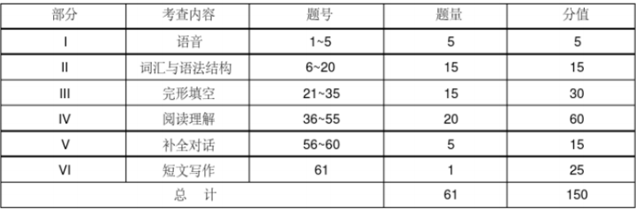
试卷题型比例:

客观题

约73%

主观题约27%

试题难易比例:

容易题:约30%

中等难度题:约50%

较难题:约20%

